Сайт https://mentol.pro/ru/  
1)  
**Что сделано:**на странице https://mentol.pro/ru/  
В панели “Поддержка ключевых вендоров” повторные нажатия на правый слайдер **Что ожидалось получить:**Корректное отображение переключения вендоров **Что получил:**   
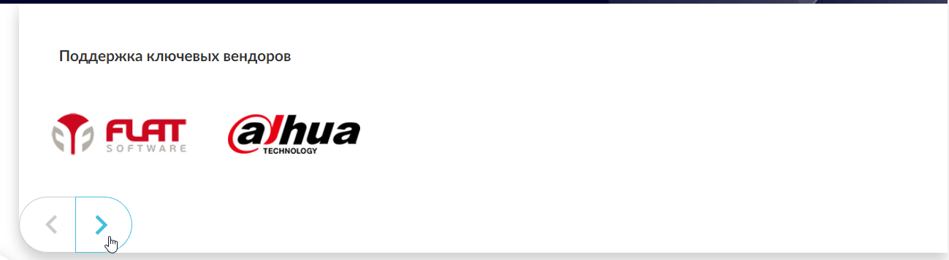  
Аналогично в мобильной версии  
2)  
**Что сделано:**на странице <https://mentol.pro/ru/about/#certificates> **Что ожидалось получить:**Совпадение количества сертификатов с количеством отображаемых сертификатов **Что получил:**  
На странице отображено лишь 8 из 9 сертификатов.  
Аналогично в мобильной версии  
3-6)   
**Что сделано:**на странице https://mentol.pro/ru/about/partners/Выполнен переход по ссылкам:http://www.compulink.ru/  
<https://www.suse.com/pcsc/viewVersionPage?versionID=20250>  
https://developer.cisco.com/ecosystem/spp/solutions/170230/  
<https://e.huawei.com/ru/partner> **Что ожидалось получить:**Переход на действующую страницу. **Что получил:**  
Пустые страницы/страницы с ошибкой.